Objectif • Utiliser cette activité pour identifier la niche écologique des producteurs, des consommateurs et des décomposeurs dans un écosystème local.
Quoi faire
Choisis un organisme qui vit à Terre-Neuve-et-Labrador. Fais une recherche sur sa niche écologique à l’intérieur de l’écosystème et, ensuite, démontre l’information sur une boîte de céréale. Utilise les directives suivantes afin d’organiser ton information.

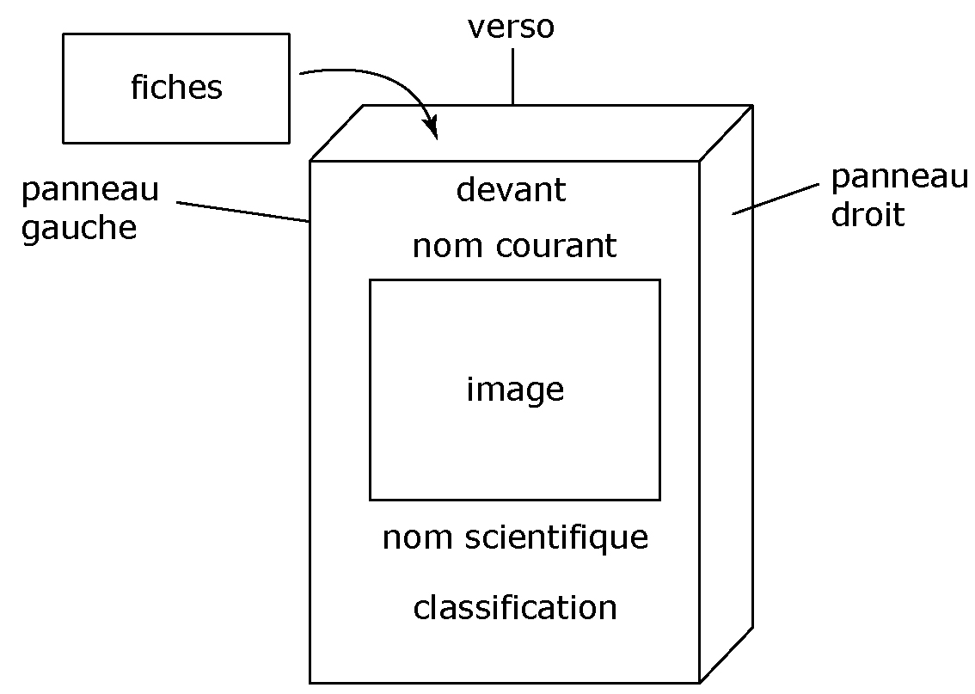

À l’extérieur de la boîte
Devant Nom courant: ___________________________
Nom scientifique: ___________________________
Classification: herbivore carnivore
omnivore charognard
producteur décomposeur

Panneau droit Nutrition
Pour les consommateurs et les décomposeurs, fais une liste de la diète de l’organisme et de ses prédateurs.
Pour le producteur, explique
a) comment il obtient sa nutrition,
b) ses besoins en sol (pH et type de sol)
c) son étendue/champs de tolérance de température
Que fait ton organisme durant l’hiver pour survivre jusqu'au printemps?

Verso Sur une carte de Terre-Neuve-et-Labrador, trace le contour de l’air de répartition de ton organisme. Inclus des images de son habitat.

Panneau gauche Dessine une chaîne alimentaire de 4 liens incluant ton organisme.

À l’intérieur de la boîte
Prépare 5 fiches avec une image de ton organisme sur un côté. Choisis 5 catégories parmi les suivantes. Au verso de chaque fiche, inclus l’information pour une catégorie que tu as choisie.
- Quelle valeur commerciale, s'il en a une, a ton organisme?
- Est-ce que ton organisme est une espèce invasive?
- Est-ce que les gens de cette province mangent ton organisme?
- Est-ce que ton organisme est en voie d’extinction ou à risque?
- Est-ce que l’habitat de ton organisme est à risque?
- Note un fait intéressant au sujet de ton organisme.
- Quel effet aurait un retrait de ton organisme sur l’écosystème?

